|  |  |  |  |  |  |  |  |  |  |  |  |  |  |  |  |  |  |
| --- | --- | --- | --- | --- | --- | --- | --- | --- | --- | --- | --- | --- | --- | --- | --- | --- | --- |
|  |  |  |  |  |  | **1** |  |  |  |  |  |  |  |  |  |  |  |
| **13** |  |  |  |  | **2** |  |  |  |  |  |  |  |  |  |  |  |  |
|  |  |  |  | **4** |  |  |  |  |  |  |  | **12** |  |  |  |  |  |
|  |  |  |  |  |  |  |  |  | **7** |  |  |  |  |  |  |  |  |
|  |  |  |  |  | **3**  **3**  **3** |  |  |  |  |  |  |  |  |  |  |  |  |
| **3** |  |  |  |  |  |  |  |  | **6** |  |  |  |  |  |  |  |  |
|  |  |  | **5** |  |  |  |  |  |  |  |  |  |  |  |  |  |  |
|  |  |  |  |  |  |  |  |  |  | **9** |  |  |  |  |  |  |  |
|  |  |  |  |  |  |  |  |  |  |  |  |  |  |  |  |  |  |
|  |  |  |  |  | **8** |  |  |  |  |  |  |  |  |  |  |  |  |
|  |  |  |  |  |  | **10** |  |  |  |  |  |  |  |  |  |  |  |
|  |  |  | **11** |  |  |  |  |  |  |  |  |  |  |  |  |  |  |
|  |  |  |  |  |  |  |  |  |  |  |  |  |  |  |  |  |  |
|  |  |  |  |  |  |  |  |  |  |  |  |  |  |  |  |  |  |
|  |  |  |  |  |  |  |  |  |  |  |  |  |  |  |  |  |  |

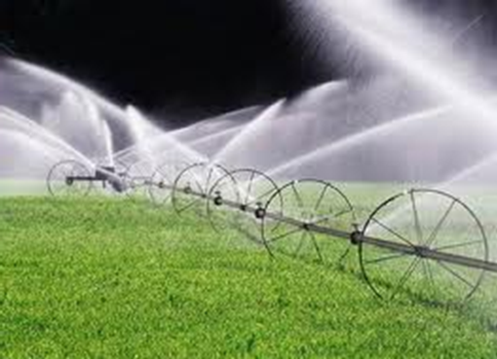

**По горизонталі**

**1. ГТС для затримання місцевого стоку.**

**2. Норма води.**

**3. Усунення надлишку вологи в грунті.**

**4. Галузь водного господарства.**

**5. Джерело зрошення.**

**6. Система дощування.**

**7. Тип водного живлення.**

**8. Характеристика якості дощу.**

**9. Вид насосних станцій по положенню приміщення НС.**

**10. Вид стічних вод.**

**11. Вид меліорацій.**

**По вертикалі**

**1. Дощувальна машина.**

**12. Характеристика якості дощу.**

**13. Питома витрата води в л/с га.**

**3**

